1 表介绍
Stockbase表：存放股票的基本信息，主键为stockid
字段名称 | 备注
stockid | 股票代码
stockname | 股票名称

Stockmoney表：股票每年的分红情况，主键为stockid+year
字段名称 | 备注
stockid | 股票代码
year | 年份
qian | 分红
songgu | 送股
zhuangu | 转股

2 需求
已知一些股票的代码，存放在Stockbase表中的stockid中；
获取股票名称，存放在Stockbase表中的stockname中；
获取股票每年的分红情况，存放在Stockmoney表中；
其中股票名称可以从http://quotes.money.163.com/0600010.html中获得，URL中的“600010”是相应的股票代码；
股票每年的分红情况可以从http://quotes.money.163.com/f10/fhpg_600010.html中获得，同样URL中的“600010”是相应的股票代码；
如果要获取股票代码为******的相关数据，需要分别构造两个url，http://quotes.money.163.com/0******.html http://quotes.money.163.com/f10/fhpg_******.html

3 框架代码介绍
提供了三个源文件dbaccess.java，mystock.java，stockbase.java；
dbaccess.java：数据访问层，封装了数据访问的接口；
stockbase.java：业务逻辑层，封装了提取网页，对网页进行解析的相关接口；
mystock.java：界面层；其中另实现了一个类getstock，getstock实现了Runnable接口，在点击界面的按钮时触发，作为线程启动；

4 程序界面
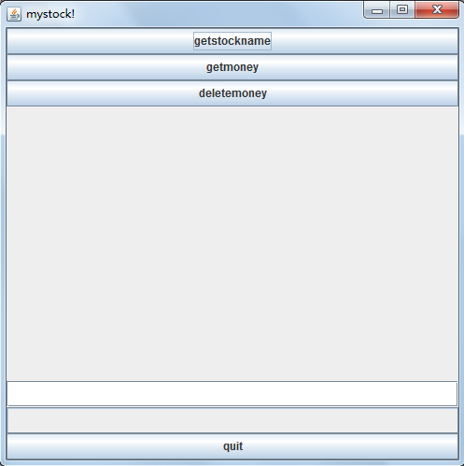
上面：
Getstockname:点击获取所有的股票名称，存放在stockbase表的stockname字段中；
Getmoney：点击获取所有的股票的分红信息，存放在stockmoney表中；
Deletemoney：点击删除stockmoney表中的所有数据；

下面：
一个JTextField：显示当前的状态信息，例如：正在获取那个股票的什么信息；
一个JProgressBar：显示当前处理的进度，因为有很多只股票的信息需要处理；
Quit按钮：退出程序；

5 要求
完善程序实现需求中的要求；

